KRONIKA USTAVNOVE PETRA PAVLA GLAVARJA V ČASOPISIH APLENCA, DRUŽINA IN GORENSKI GLAS
1.1.2017 - 31.12.2018

Križ, 30.8.2018
Kazalo:
APLENCA 2
DRUŽINA 17

APLENCA
- Leto: 26
- Številka: 1
- Datum: 27.1.2017
- Stran: 28
- Slika:
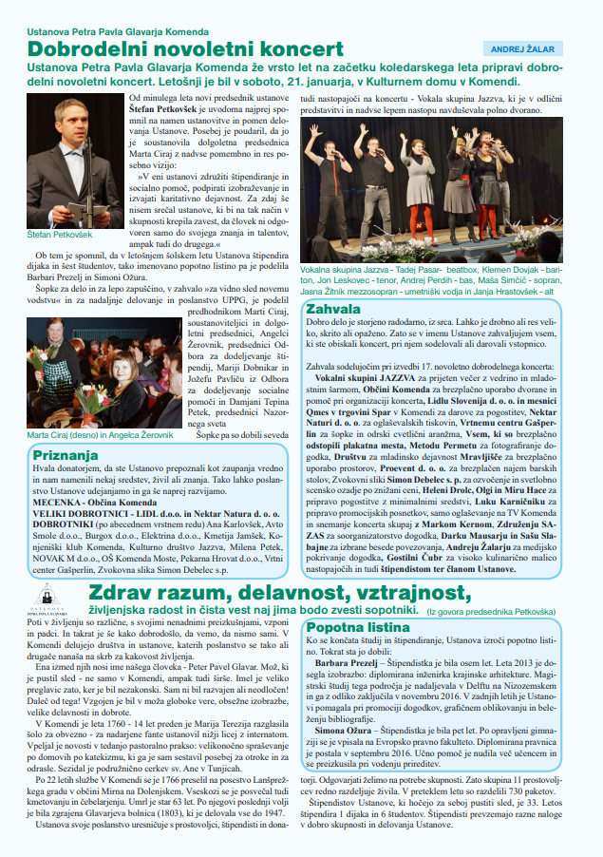

- Leto: 26
- Številka: 2
- Datum: 24.2.2017
- Stran: 6
- Slika:
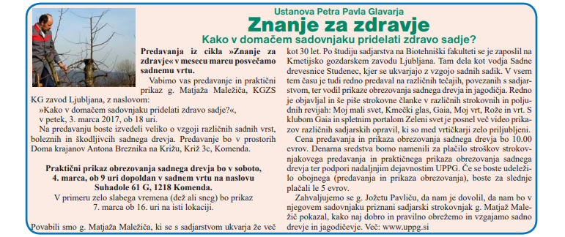

- Leto: 26
- Številka: 3
- Datum: 31.3.2017
- Stran: 23
- Slika:
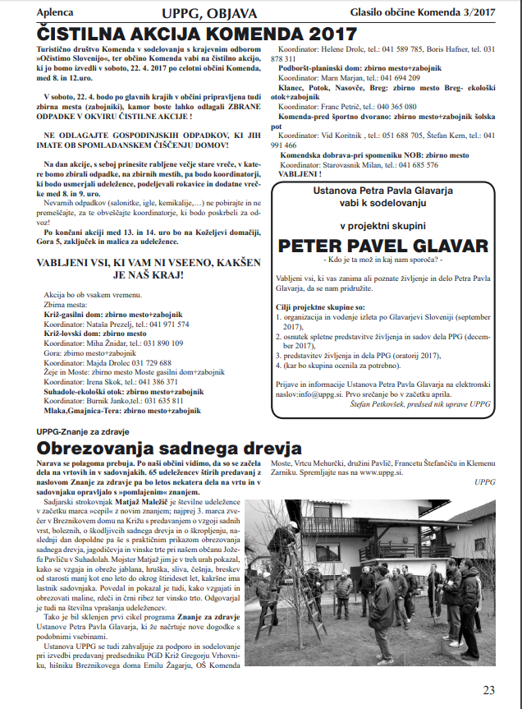
- Leto: 26
- Številka: 5
- Datum: 30.5.2017
- Stran: 27
- Slika:
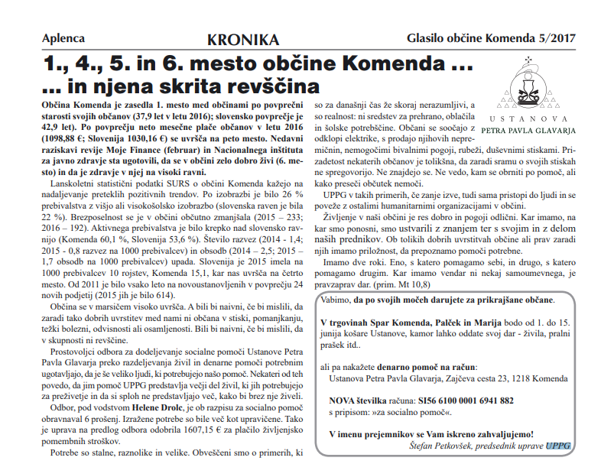

- Leto: 26
- Številka: 6
- Datum: 30.6.2017
- Stran: 6
- Slika:
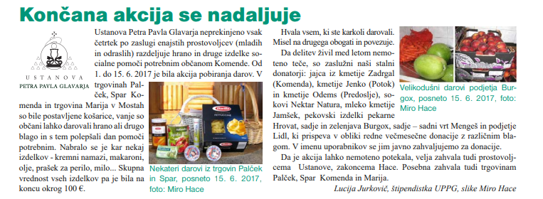
- Leto: 26
- Številka: 6
- Datum: 30.6.2017
- Stran: 11
- Slika:
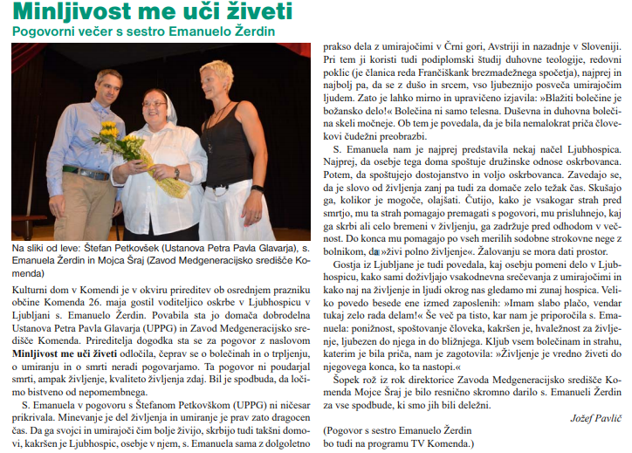

- Leto: 26
- Številka: 7
- Datum: 28.7.2017
- Stran: 18
- Slika:

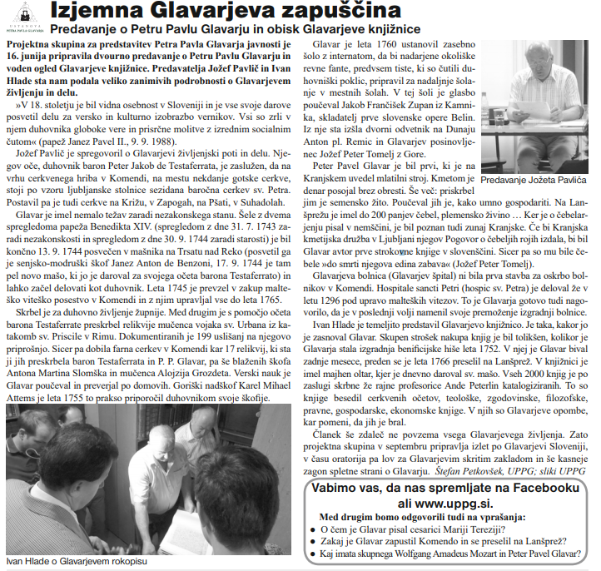

- Leto: 26
- Številka: 8-9
- Datum: 28.9.2017
- Stran: 12
- Slika:
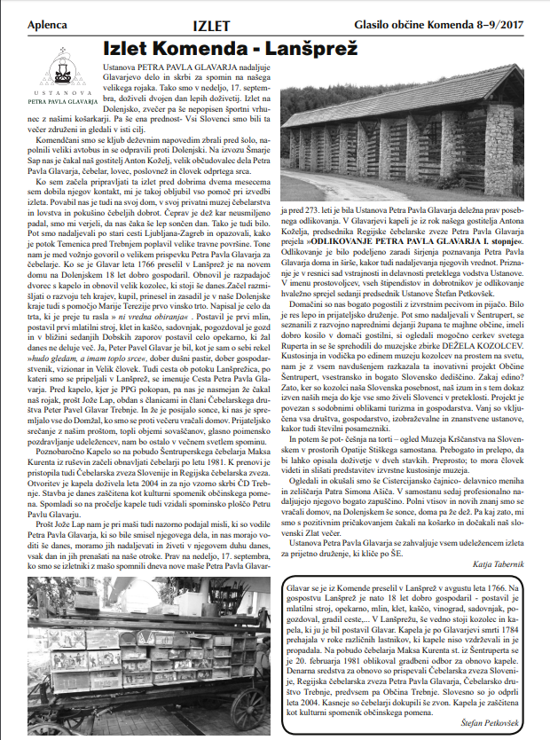
- Leto: 26
- Številka: 10
- Datum: 20.10.2017
- Stran: 7
- Slika:
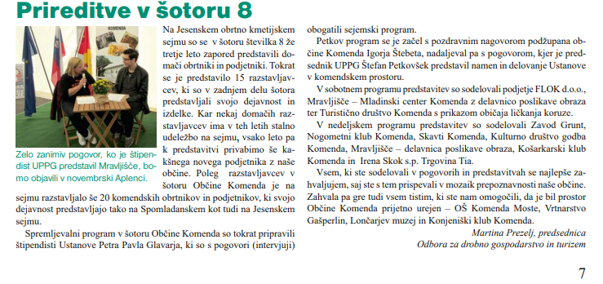
- Leto: 26
- Številka: 10
- Datum: 20.10.2017
- Stran: 11
- Slika:
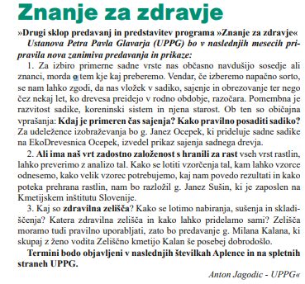

- Leto: 26
- Številka: 11
- Datum: 24.11.2017
- Stran: 11
- Slika:
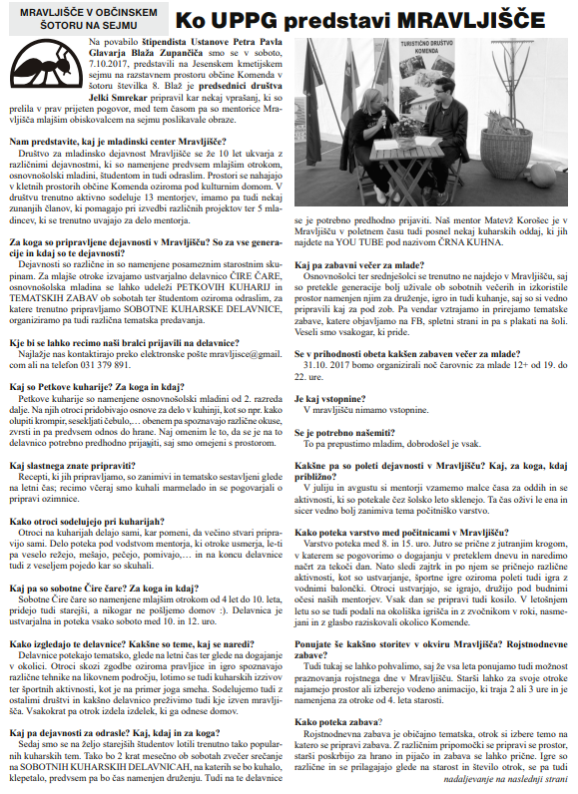

- Leto: 27
- Številka: 1
- Datum: 31.1.2018
- Stran: 3
- Slika:
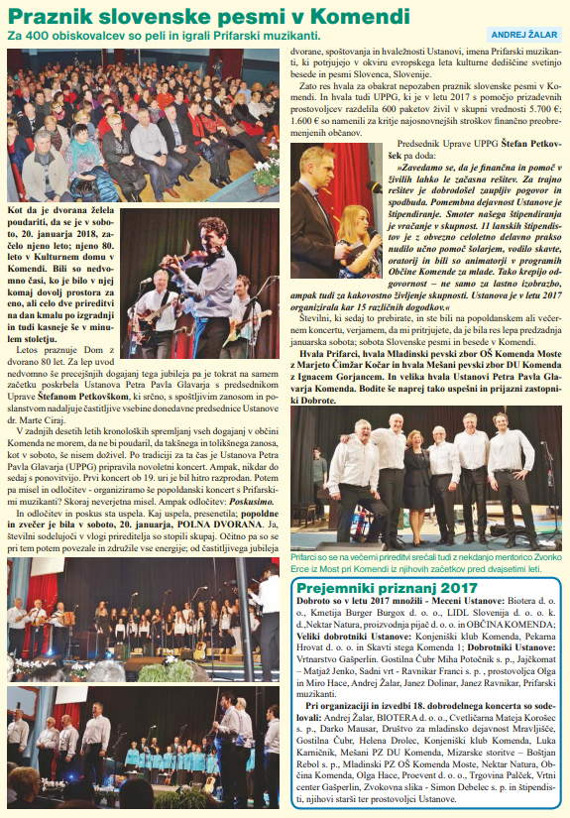
- Leto: 27
- Številka: 1
- Datum: 31.1.2018
- Stran: 21
- Slika:
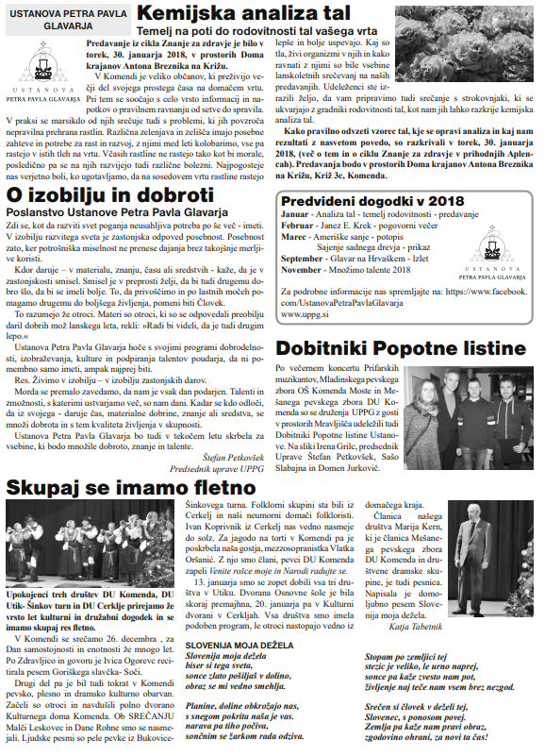

- Leto: 27
- Številka: 2
- Datum: 27.2.2018
- Stran: 10
- Slika:
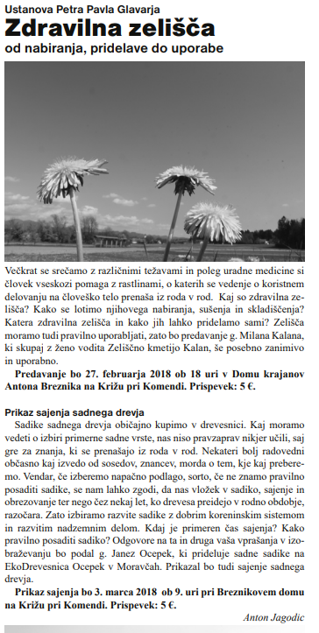

- Leto: 27
- Številka: 2
- Datum: 27.2.2018
- Stran: 11
- Slika:
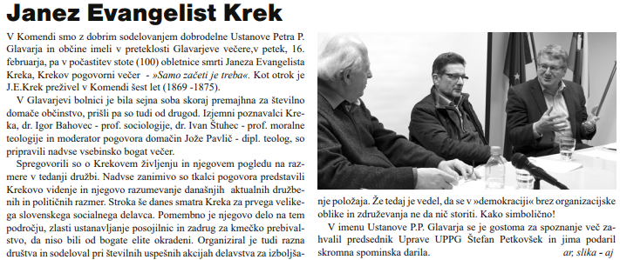

- Leto: 27
- Številka: 4
- Datum: 30.4.2018
- Stran: 12
- Slika:
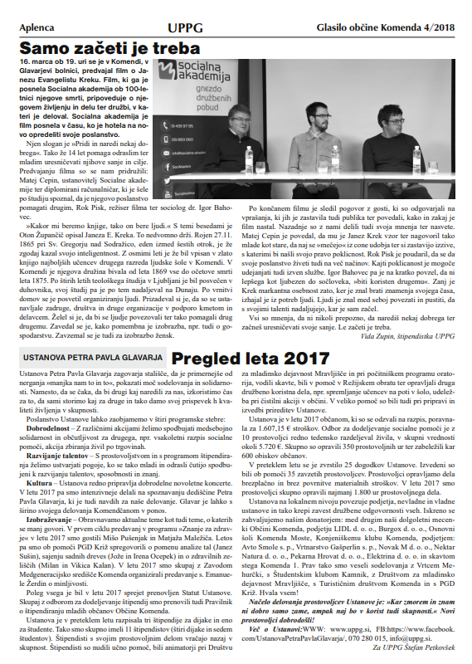
- Leto: 27
- Številka: 5
- Datum: 31.5.2018
- Stran: 11
- Slika:
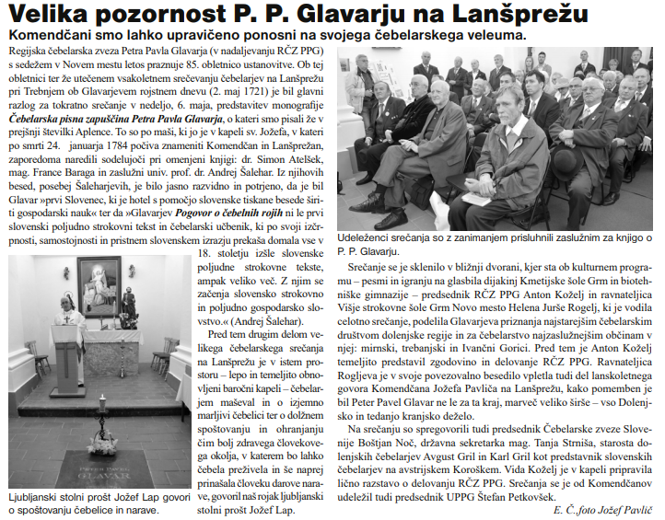
- Leto: 27
- Številka: 7
- Datum: 27.7.2018
- Stran: 22
- Slika:
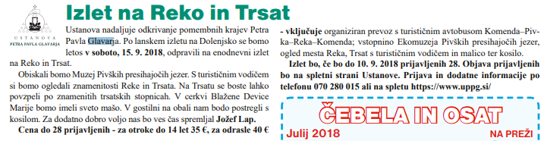
- Leto: 27
- Številka: 8-9
- Datum: 28.9.2018
- Stran: 19
- Slika:
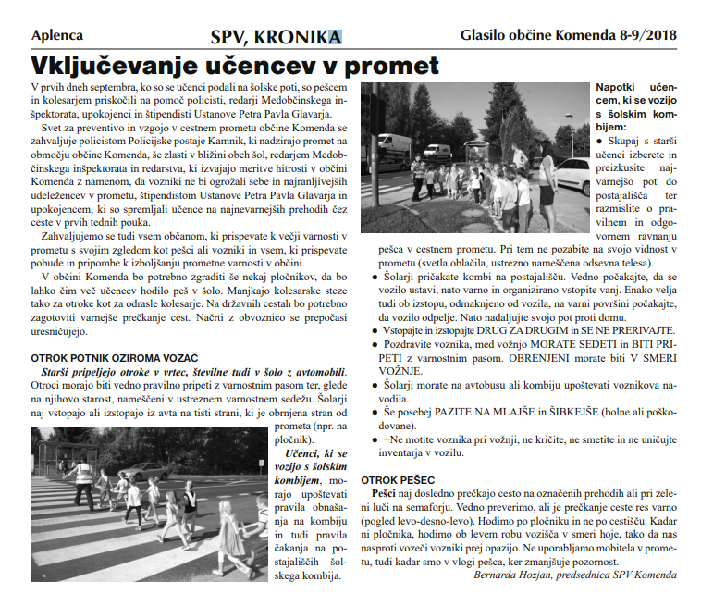

- Leto: 27
- Številka: 10
- Datum: 26.10.2018
- Stran: 5
- Slika:
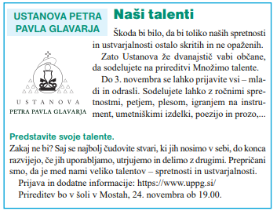

- Leto: 27
- Številka: 11
- Datum: 30.11.2018
- Stran: 10
- Slika:

- Leto: 27
- Številka: 11
- Datum: 30.11.2018
- Stran: 12
- Slika:
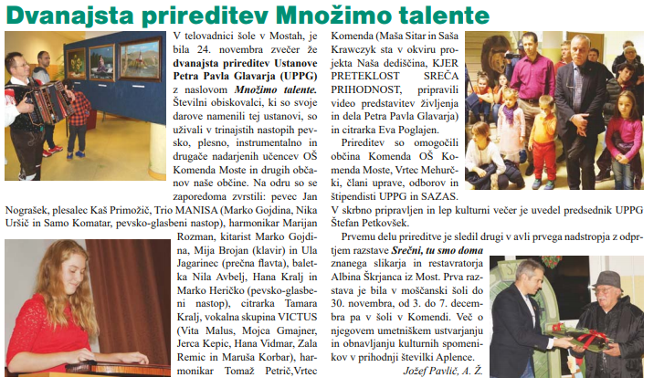
- Leto: 27
- Številka: 12
- Datum: 21.12.2018
- Stran: 9
- Slika:
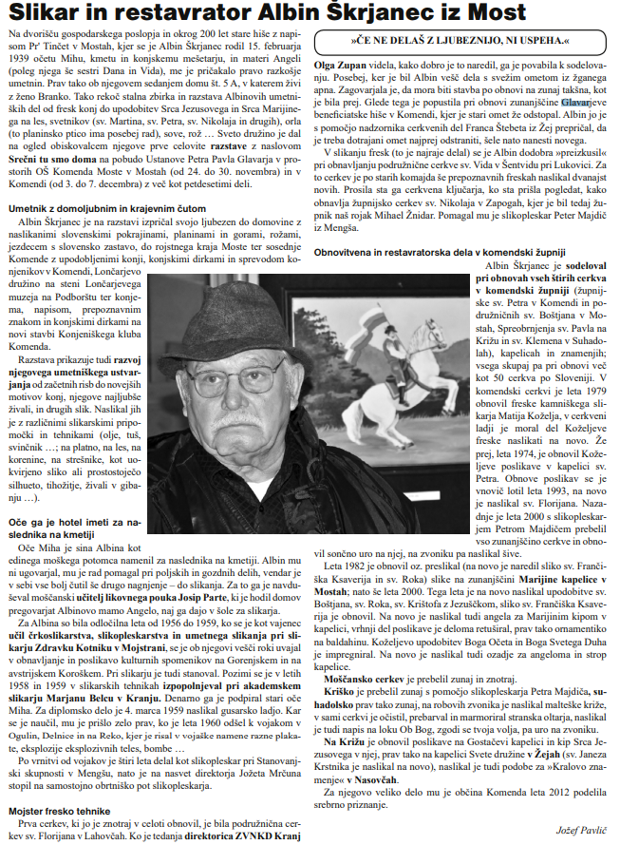
- Leto: 27
- Številka: 12
- Datum: 21.12.2018
- Stran: 20
- Slika:
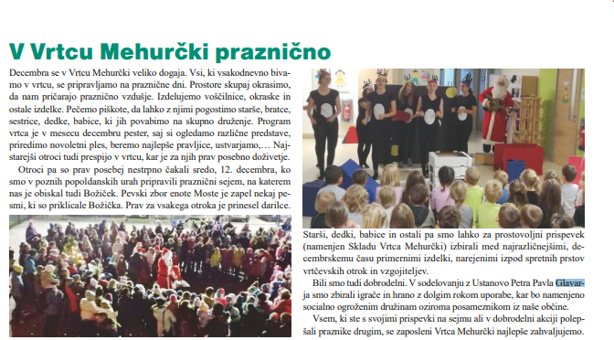

- Leto: 27
- Številka: 12
- Datum: 21.12.2018
- Stran: 29
- Slika:

DRUŽINA

https://www.druzina.si/ICD/spletnastran.nsf/clanek/pogovor-z-voditeljico-oskrbe-v-ljubhospicu
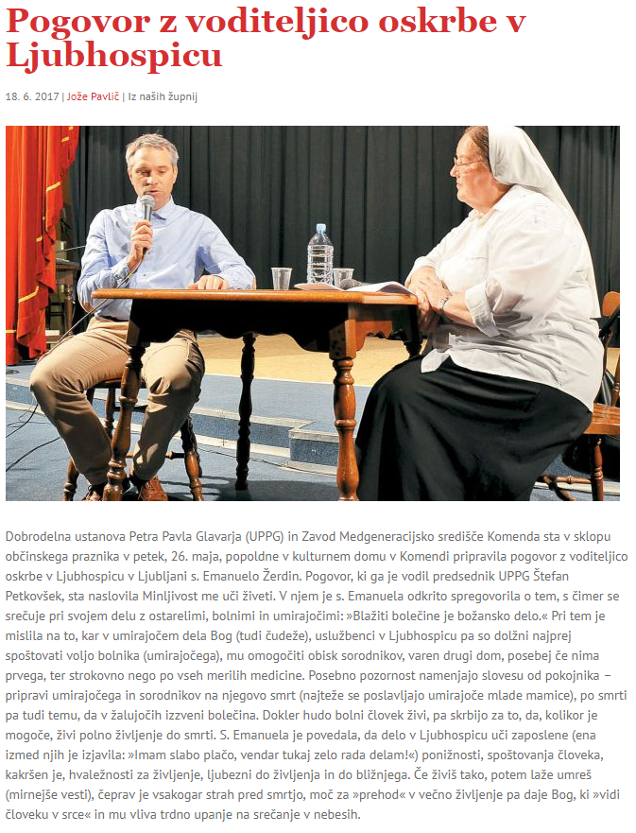
Članek objavljen: 18.6.2017
https://www.druzina.si/ICD/spletnastran.nsf/clanek/ustanovitev-posebne-projektne-skupine
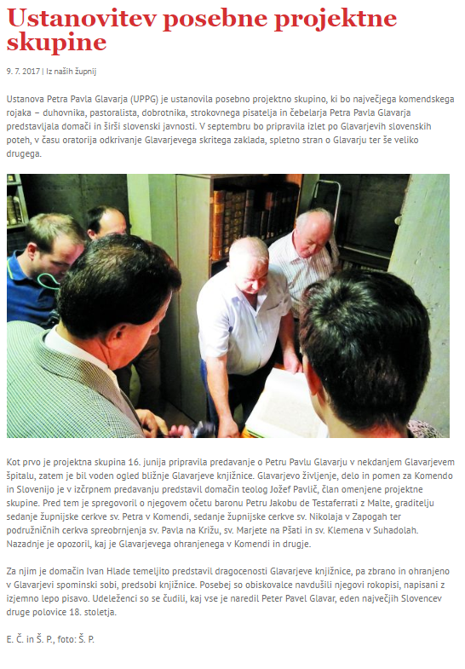
Članek objavljen: 9.7.2017
https://www.druzina.si/ICD/spletnastran.nsf/clanek/dobrodelni-koncert-ustanove-petra-pavla-glavarja
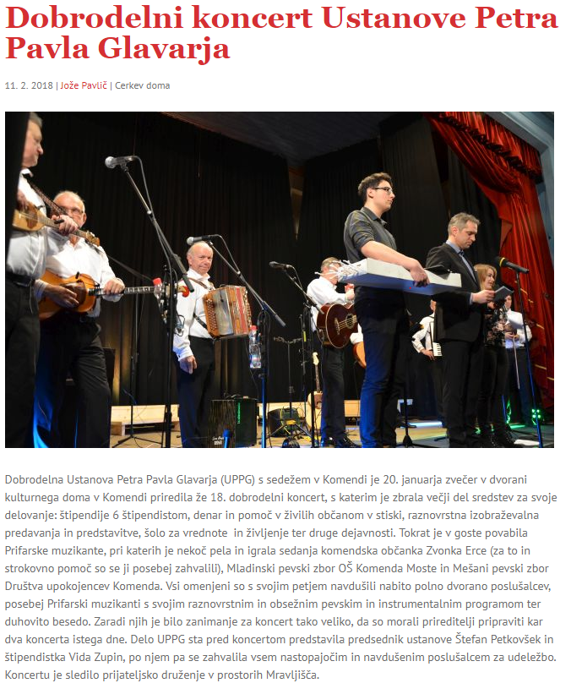

Članek objavljen: 11.2.2018

https://www.druzina.si/ICD/spletnastran.nsf/clanek/poklon-velikemu-rojaku
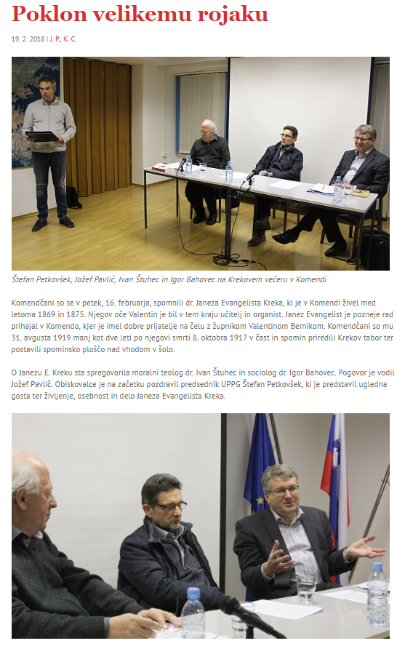
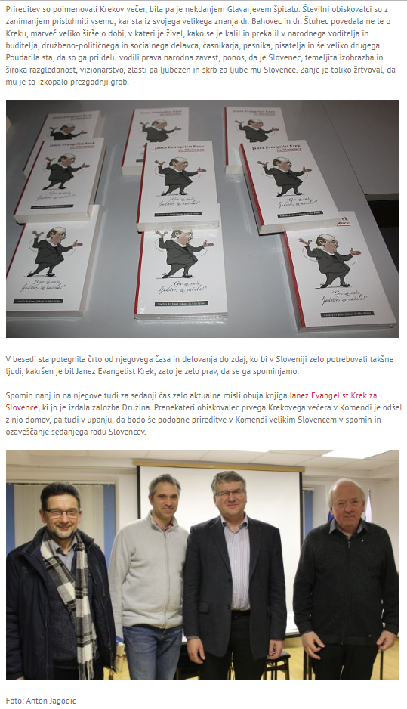

Članek objavljen: 19.2.2018
https://www.druzina.si/ICD/spletnastran.nsf/clanek/poklon-velikemu-rojaku18
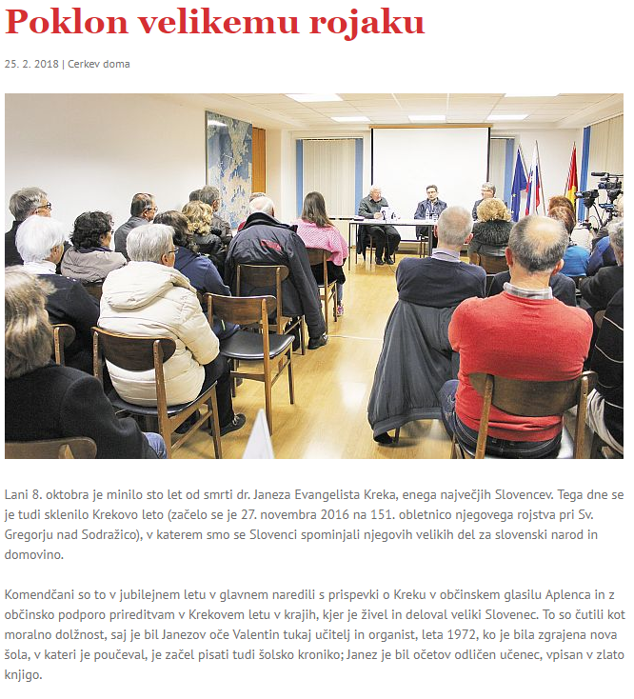
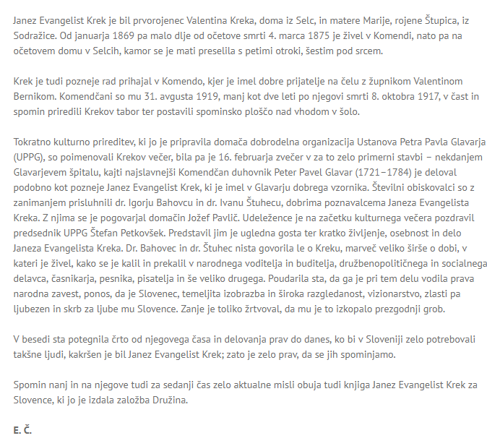
Članek objavljen: 25.2.2018

https://www.druzina.si/ICD/spletnastran.nsf/clanek/o-kreku-tudi-po-krekovem-letu
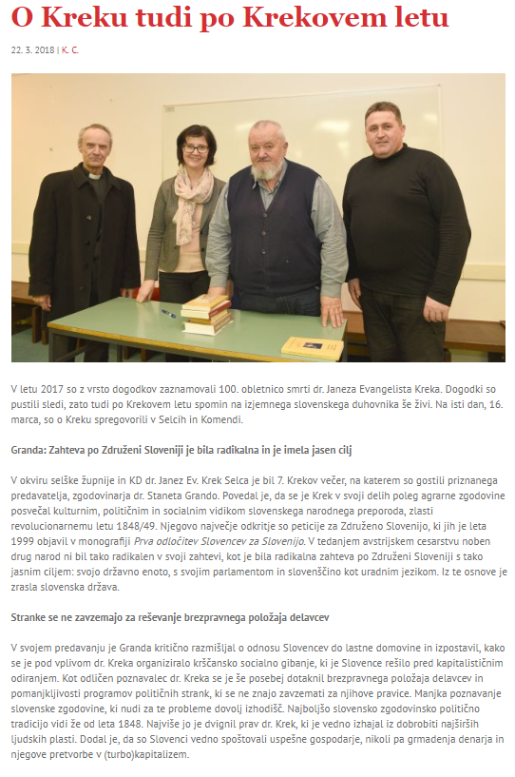
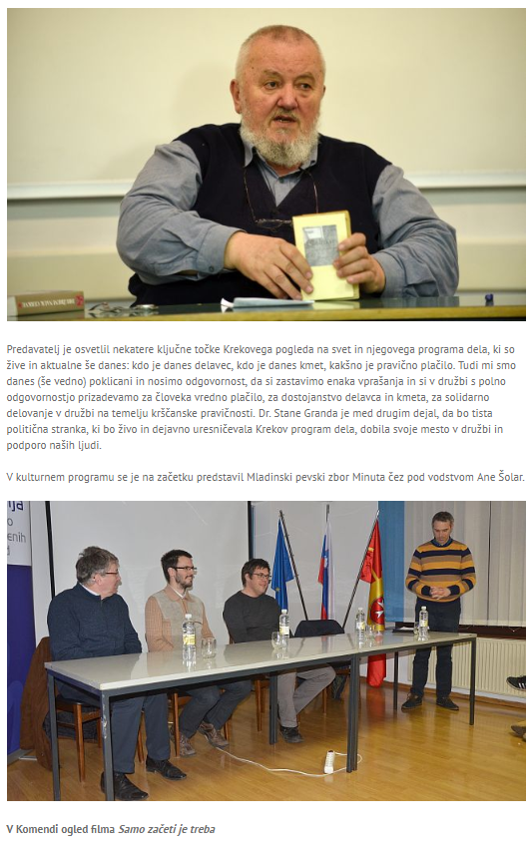
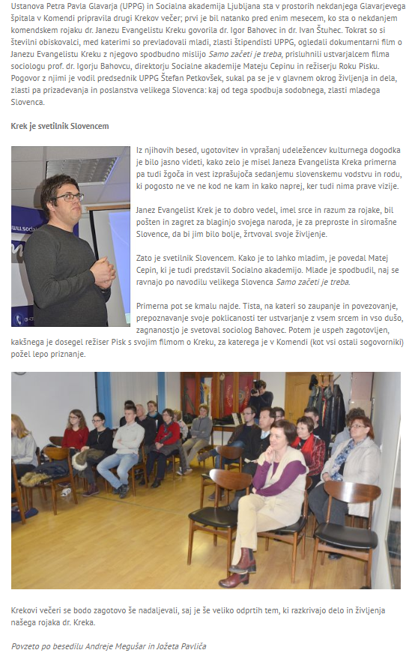
Članek objavljen: 22.3.2018
https://www.druzina.si/ICD/spletnastran.nsf/clanek/drugi-krekov-vecer
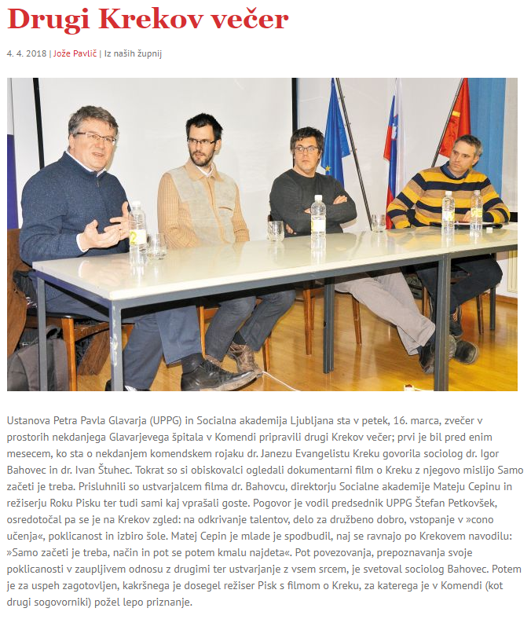
Članek objavljen: 4.4.2018

Izrezki iz časopisov:

